**今日动态**

11.24 星期四 晴

班级人数：25人，今日实到：23人。

**一日生活活动篇**  

|  |  |  |  |  |  |
| --- | --- | --- | --- | --- | --- |
| **姓名** | **情绪** | **区域活动** | **进餐** | **午睡** | **备注** |
| **杨子宸** | **★** | **√** | **★** | **★** | **★：**  **好、**  **吃完、**  **睡着。**  **●：**  **一般、**  **未吃完、**  **未睡。** |
| **黄英豪** | **★** | **√** | **★** | **★** |
| **薛远憬** | **★** | **√** | **★** | **★** |
| **蔡承轩** | **★** | **√** | **★** | **★** |
| **梅语辰** | **★** | **✕** | **★** | **★** |
| **于一鸣** | **★** | **√** | **★** | **★** |
| **姜怀逸** | **★** | **√** | **★** | **★** |
| **姜怀兴** | **★** | **√** | **★** | **★** |
| **肖铭轩** | **★** | **√** | **★** | **★** |
| **周成旭** | **★** | **√** | **★** | **★** |
| **顾书言** | **★** | **√** | **★** | **★** |
| **许烁** | **★** | **√** | **★** | **★** |
| **张嘉辰** | **★** | **✕** | **●** | **★** |
| **史芯宁** | **★** | **√** | **★** | **★** |
| **高语晴** | **★** | **√** | **★** | **★** |
| **吕卓彤** | **★** | **√** | **★** | **★** |
| **刘若熙** | **★** | **√** | **★** | **★** |
| **丁趙妍** | **★** | **√** | **★** | **★** |
| **朱宸钰** | **★** | **√** | **★** | **★** |
| **龚昕苒** | **请假** | **请假** | **请假** | **请假** |
| **李诗雨** | **★** | **✕** | **★** | **★** |
| **杨静宸** | **★** | **√** | **★** | **★** |
| **赵静姝** | **★** | **√** | **★** | **★** |
| **唐文津** | **★** | **√** | **★** | **★** |
| **雷嘉怡** | **★** | **√** | **★** | **★** |

**今日食谱：百叶金针菇肥牛、木耳炒黄瓜、小青菜鸡蛋汤**

**区域游戏篇**  

今日重点观察的区域为：娃娃家

|  |  |  |
| --- | --- | --- |
| 观察对象 | 观察实录 | 活动照片 |
| 赵静姝  雷嘉怡 | 今天玩完游戏了之后，赵静姝跟雷嘉怡一起开始收玩具。  雷嘉怡先将娃娃送回小床上。  赵静姝先将桌上的玩具按类收到盒子里。  虽然速度不是很快，但是大家收的干净、整齐。 | /Users/zhangjie/Desktop/41EF825CAE611B63AAC18E03CF44FF5B.jpg41EF825CAE611B63AAC18E03CF44FF5B |

**集体活动篇**  

1. 手势舞：我会说谢谢

其实中国本来是没有感恩节的，中国的感恩节是从美国引用而来的，国人也建议在中国也设立感恩节。因此中国的感恩节和西方感恩节是同一天。今天我们给孩子们讲了一下什么是感恩节，引导幼儿学会感恩、会说谢谢。

详情见视频。

1. 美术：吉他

吉他是一种弹拨乐器，通常有六条弦。本次活动通过音乐导入，让幼儿认识吉他，并能够为吉他添画上缺少的吉他弦，从而养成良好的作画习惯，初步养成良好的作画习惯和握笔姿势。

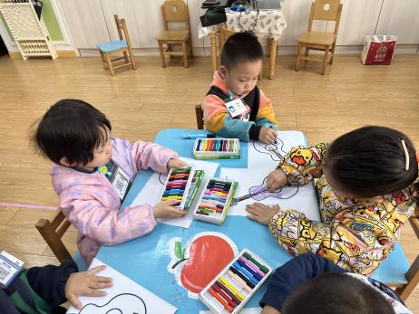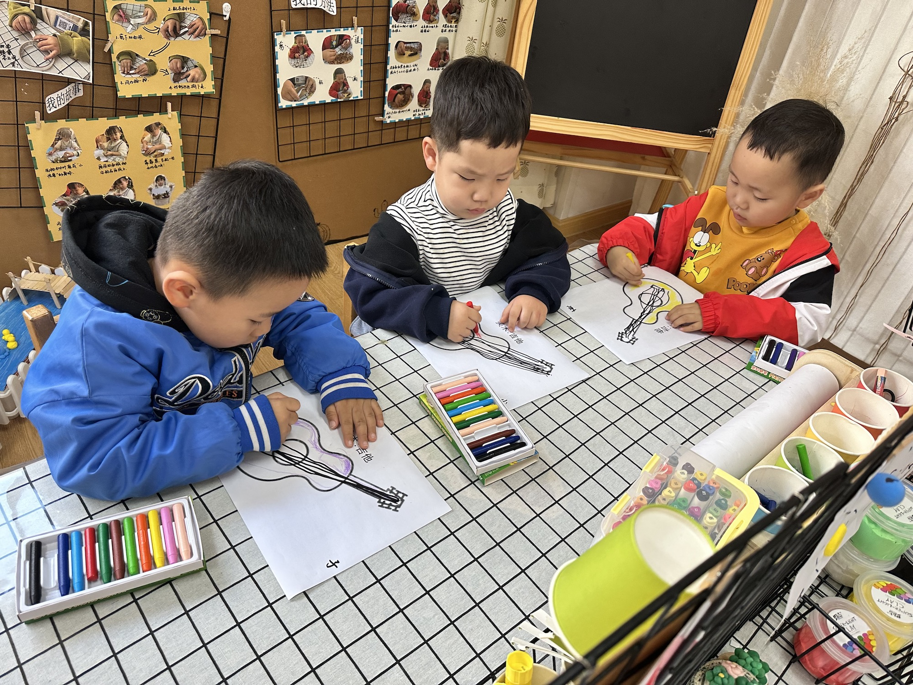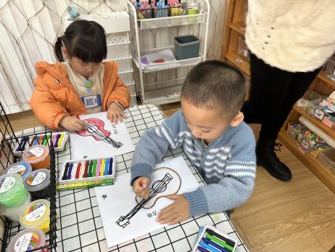

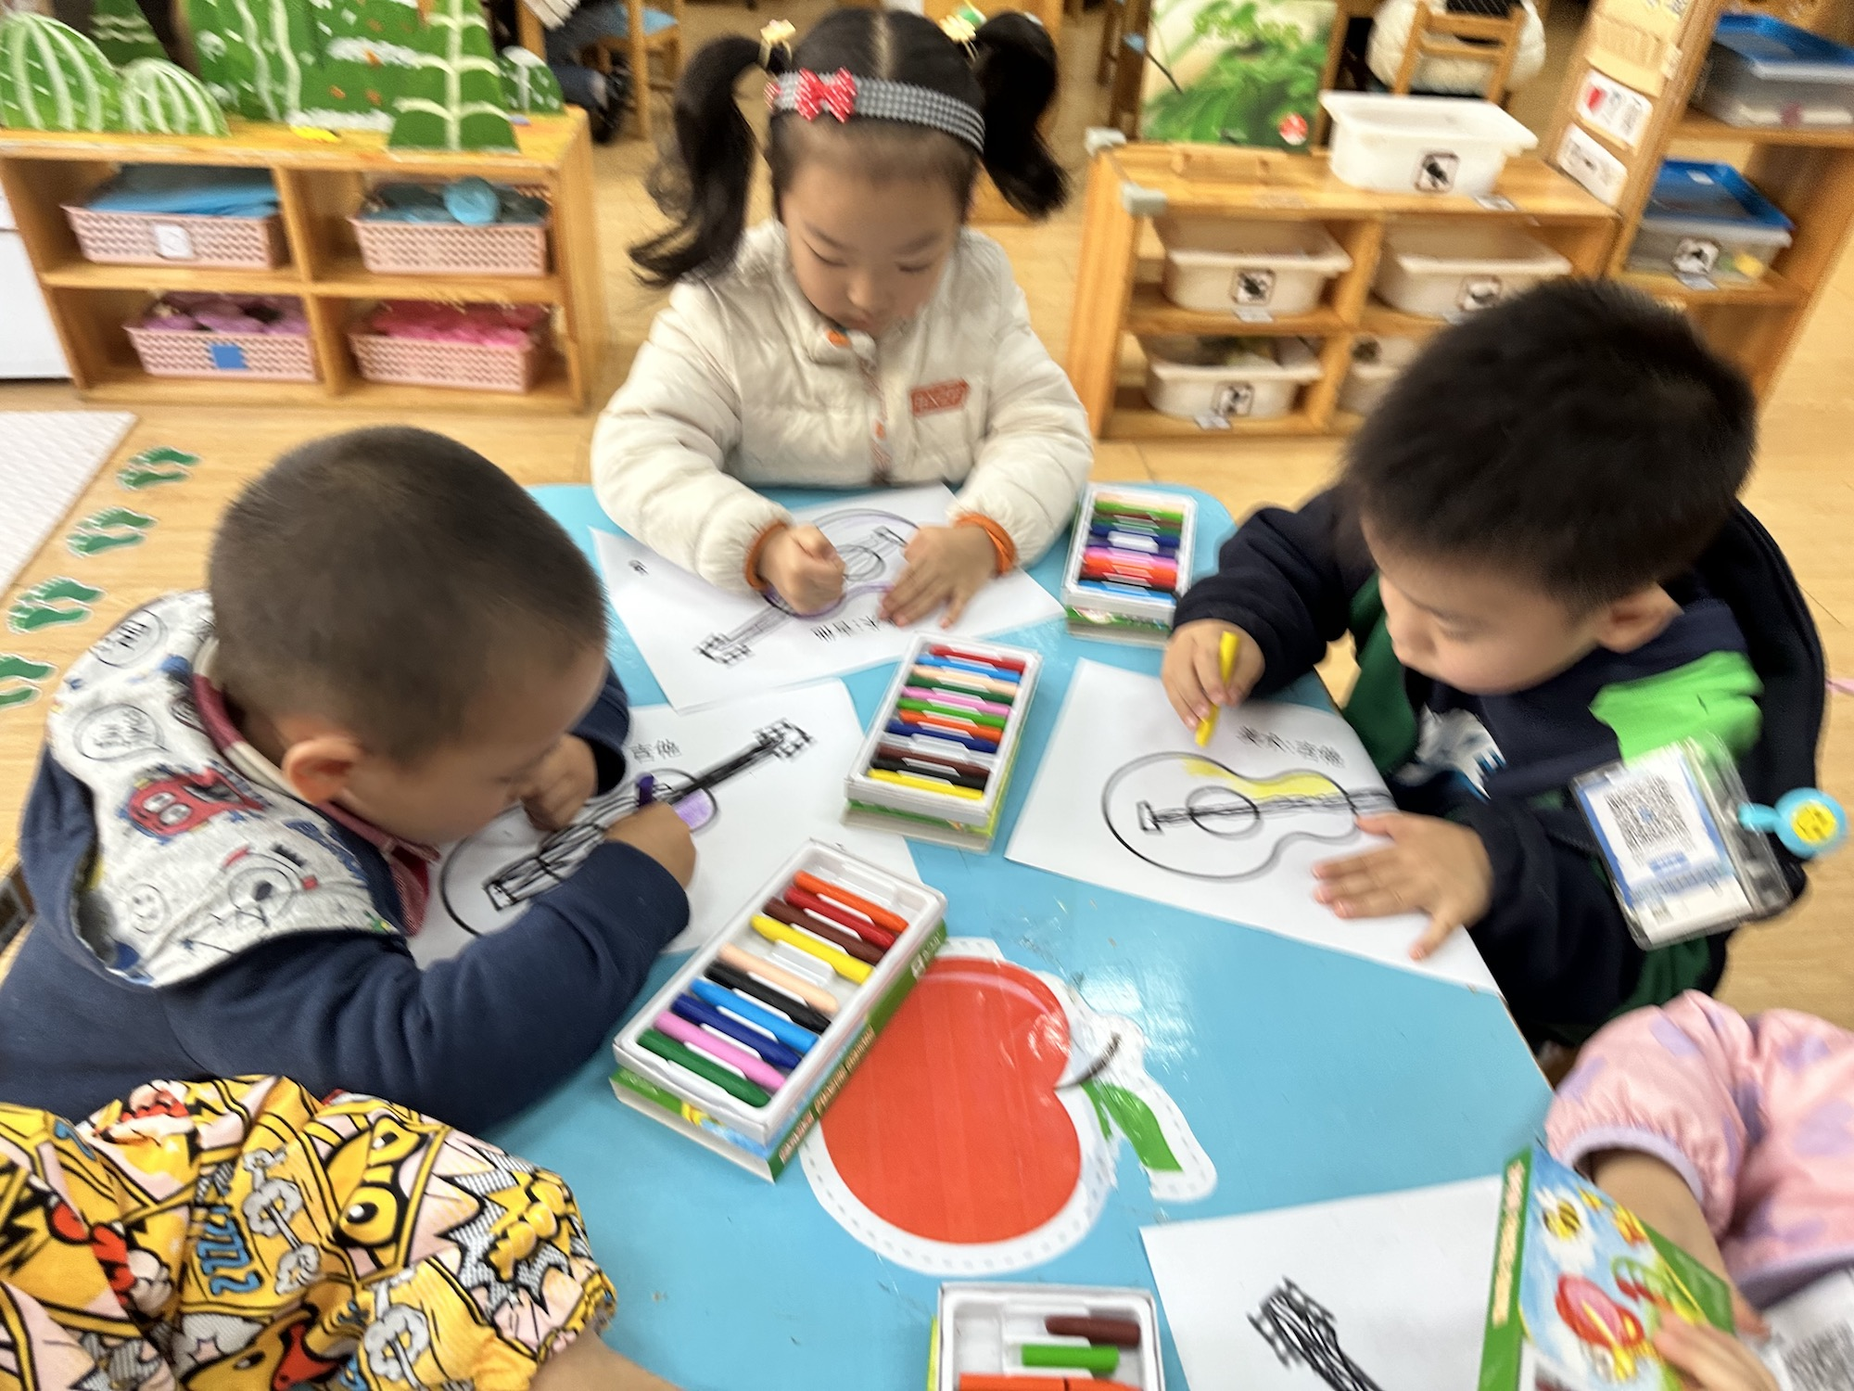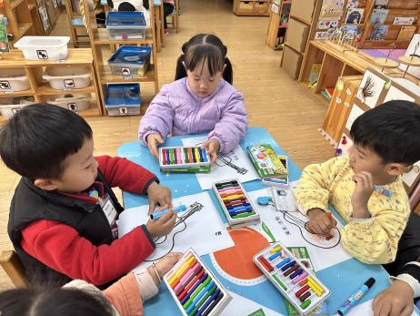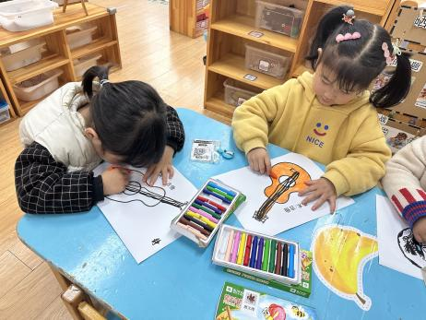

 **家园配合**  

各位家长好！

时光如梭，这一学期已经过半。今天是感恩节，在这个特殊的日子里让我们带着感恩的心！一起去感谢那些默默为我们付出的长辈；感恩一路上帮助过我们的人；感恩陪伴自己的伴侣与宝贝。我也借此机会在这里感谢家长们对我们的支持与信任。

执笔人：张洁